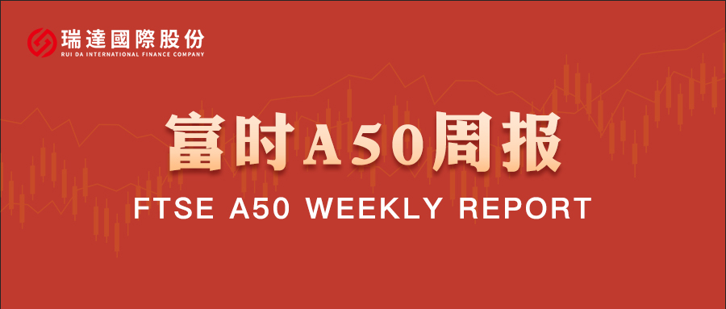
总体观点：A股主要指数上周普遍下跌，上证指数涨0.03%，深证成指跌0.89%，创业板指跌2.26%，富时中国A50指数跌0.68%。风格上，大盘蓝筹股与中小盘股分化较不明显。MSCI中国A50指数期货跌0.75%，SGX A50股指期货主力合约跌0. 29%。海外方面，美国11月CPI市场超预期回落，由于美国政府11月上旬仍处于停摆状态，市场对数据的可信度抱有质疑，数据公布后美联储1月份降息预期小幅上升。国内方面，经济基本面，11月份除进出口较10月明显好转外，规上工业增加值、固投、社零三项指标集体回落，房地产市场进一步下探，整体表现疲软；物价层面，PPI-CPI剪刀差连续两个月走阔，未来通缩压力依旧存在。政策端，12月LPR报价维持不变，在银行净息差仍然偏低的情况下，LPR持稳符合市场预期。整体来看，此前公布的11月份经济指标进一步走弱对A股上方形成一定压力。然而，政治局会议与中央经济工作会议整体定调积极，为市场注入信心，A股底部支撑较强。本周市场处于宏观数据真空期，在缺乏明确交易的背景下，市场仍将维持区间震荡。最后，虽然美元指数近期企稳反弹，但人民币汇率仍在不断走强，人民币维持韧性，支撑2026年1月份宽货币预期。
图1：A股主要指数单周涨跌幅（%）

资料来源：wind,瑞达国际
图2：全球主要指数单周涨跌幅（%）

资料来源：wind,瑞达国际
图3：MSCI中国A50市盈率（TTM）

资料来源：wind,瑞达国际
海外消息面：（1）美国劳工统计局公布数据显示，美国11月非农就业人口增加6.4万人，高于市场预期的5万人；但失业率却意外升至4.6%，创下2021年9月以来的新高。另外，10月非农就业大幅减少10.5万人，远超预期的下降2.5万人；8月和9月也合计下修3.3万人。11月平均时薪同比增长3.5%，为2021年5月以来最低增速。（2美国10月零售销售环比持平，略低于预期的0.1%增长，主要是受汽车销售下降1.6%拖累。核心零售销售环比增长0.5%，略超出预期的增长0.4%。（3）美国12月标普全球制造业PMI初值下滑至51.8，创5个月新低。服务业PMI初值则从54.1下滑至52.9，综合PMI初值下滑至53，均录得6个月新低。（4）美国11月核心CPI同比上涨2.6%，创下2021年初以来最慢增速，低于市场预期的3%。整体CPI同比上涨2.7%，低于预期的3.1%。（5）欧洲央行连续第四次维持基准利率在2%不变，符合市场预期。该行继续未就未来的政策路径提供指引，强调将根据数据逐次会议决策，并重申通胀将在中期内稳定在2%的目标水平。（6）日本央行一致同意加息25个基点至0.75%，以抑制物价持续高涨的风险，利率水平达到30年高位。日本央行行长植田和男表示，如果经济和物价变动符合预期，将“继续上调政策利率，并调整货币宽松的力度”。
国内消息面：（1）中央财办有关负责同志详解2025年中央经济工作会议精神指出，扩大内需是明年排在首位的重点任务，要从供需两侧发力提振消费，统筹提振消费和扩大投资。另外，明年要从供需两端发力稳定房地产市场。供给端要严控增量、盘活存量，加快消化库存。需求端要采取更多针对性措施，充分释放居民刚性和改善性需求。（2）2025年以来，公募基金发行市场的“C位”悄然易主，曾被视为市场“压舱石”的债券基金悄然让位，而股票型基金则以十年未见的强势，站上舞台中央。与此同时，年内公募基金以新成立1468只基金数量创下近4年新高，总募集规模与过去两年基本持平。（3）中国12月LPR出炉，1年期为3.0%，5年期以上LPR为3.5%，均连续7个月保持不变。
市场资金面：截至12月19日，北向资金单周合计买卖10149.4亿，两融余额25038.28亿，占A股流通市值2.6%。两融交易额8914.71亿，占A股成交额10.13%。重要股东二级市场累计净减持87.83元，限售解禁市值为362.06亿元。行业主力资金普遍呈净流出，电子、电力设备板块资金大幅净流出。
图4：陆股通成交统计（亿元；CNY）
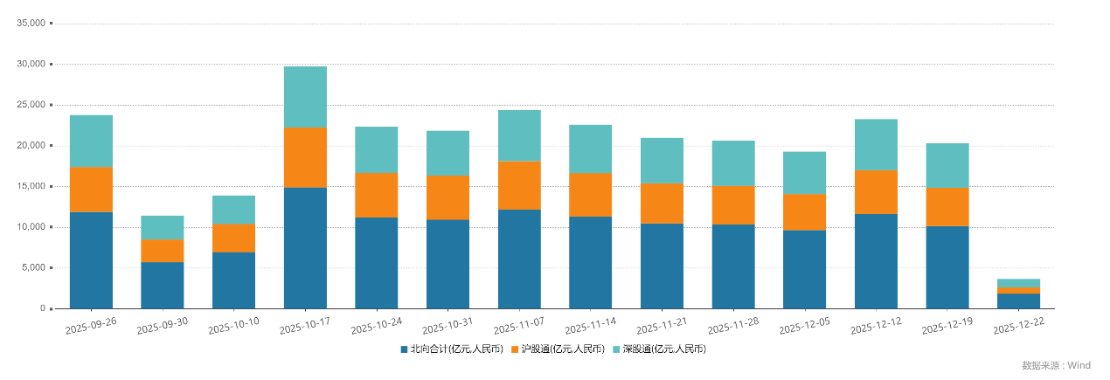
资料来源：wind,瑞达国际
图5：融资融券余额（亿元）
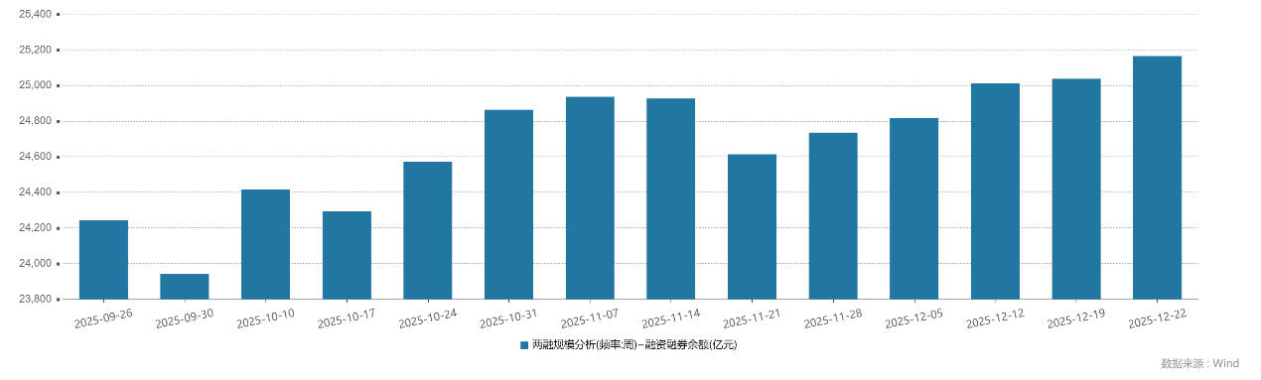
资料来源：wind,瑞达国际
图6：申万一级行业资金流向（近5个交易日，亿元）

资料来源：wind,瑞达国际
期货价差：上周市场成交活跃度较前一周回落。SGX与MSCI A50主力基差上周由负转正，两者跨品种价差上行至12640附近。
图7：SGXA50主力基差

资料来源：wind,瑞达国际
图8：MCAF A50主力基差

资料来源：wind,瑞达国际
图9：A50跨品种价差

资料来源：wind,瑞达国际

△ 免责声明
此报告由瑞达国际所编制。本报告采用之资料及意见均相信可靠及准确，但本公司并不对各分析或有关资料之可靠性及准确性作出全面性保证。本报告只供客户或读者作参考之用，客户或读者不应完全依靠本报告内容作为投资准则。
本报告之资料及意见如有任何更改，恕不另行通知。本报告并非及并无意图构成任何作价或招揽进行买卖本报告 提及的商品。本公司不会对任何因依靠本报告作出任何买卖而引致之任何损失承担任何责任。



24小时客服电话： 00852 - 25342000/86 - 13603059885
24小时传真电话： 00852 - 25632368
客服邮箱： cs@ruida- int . com
客服QQ： 203195058/2938472186
网址：www. ruida- int . com
地址: 香港湾仔菲林明道8号大同大厦17楼05 - 06室

